Flott presentasjon av årets Borreminne
Knut G Bjerva nytt æresmedlem i Borre Historielag
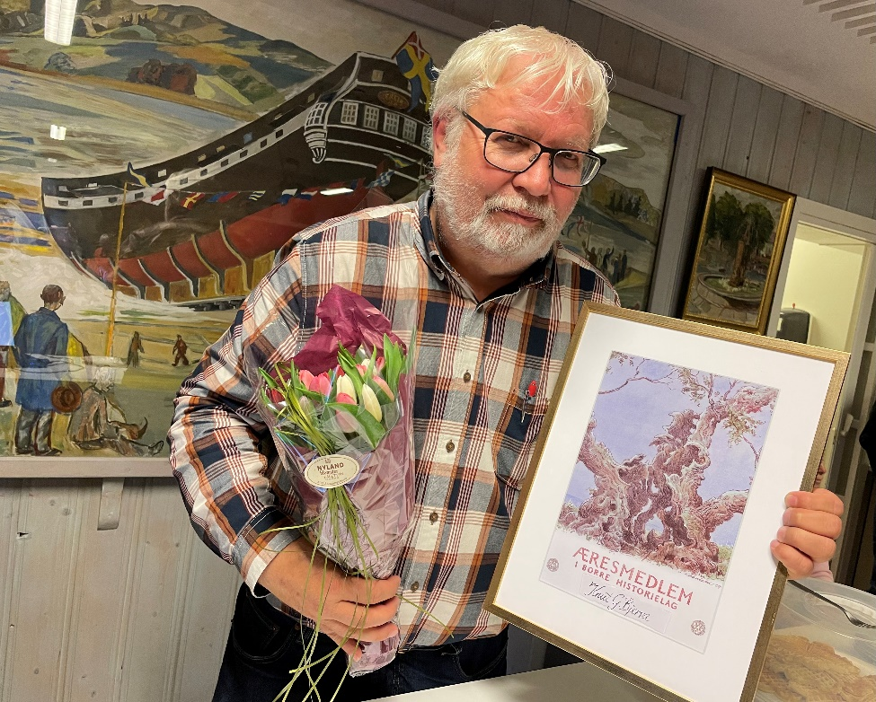
Tirsdag 8. november arrangerte Borre Historielag en vellykket presentasjon av Borreminne 2022, som er foreningens årsskrift nummer 35 i rekken.
Kafe Breda var fylt til randen da bokas redaktør, Cathrine Holt, ønsket velkommen. Hun presenterte innholdet sammen med teknisk redaktør Knut G. Bjerva.
Artiklene spenner over et vidt spekter med forskjellige historier fra nærmiljøet i Horten kommune. De omfatter blant annet historien til Keisemarken Brygge og Badehus fra 1853, Amerika-brevene fra Andreas på Nedre Eskebekk, tre-rekordene på Løvøya, minner fra oppveksten til gartner Arne Otto Nilsen på Steinsnes, om hortensforfatteren Mari Jonassen oppvekst og bøker, historien om Horten begravelsesbyrå, livet til den syngende frisøren Ronald Stenses, krigsminner fra Borre, parsellhagene i Horten, og historien om en frontkjemper fra vårt distrikt.
Cathrine Holt trakk først og fremst fram artikkelen av Svend Aage Madsen «De kom aldri hjem,» om hvordan hver av de omkomne på minneplaten ved Borre kirke mistet livet under krigen. Historiene berører ikke minst i lyset av krigen i Ukraina. Forsiden av årets utgave av Borreminne viser denne minnestøtten på et dronefoto tatt av artikkelforfatteren.
Redaksjonskomiteen, bestående av Cathrine Holt, Brit Stuksrud og Knut Bjerva, fikk takk og gave fra foreningens leder.
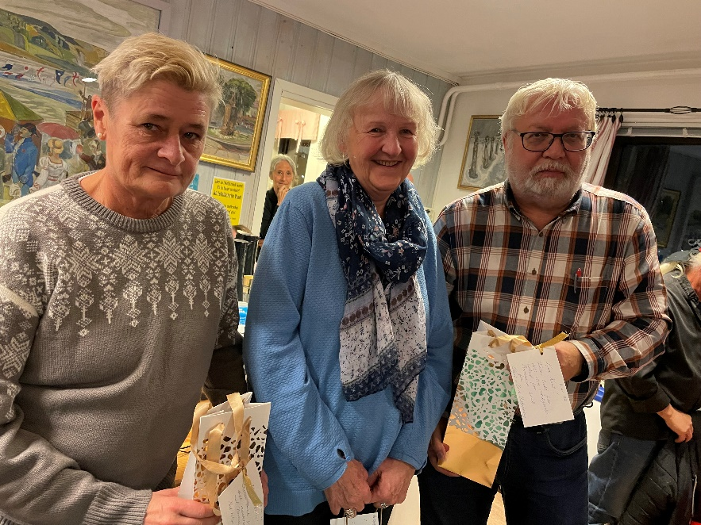

Bertil Jøreng holdt et saftig og humoristisk innslag om sin oppvekst ved Keisemarken badehus og omegn.
Etter presentasjonen av boka, overrakte historielagets leder, Kjell Arne Bay, Borre Historielags æresmedlemspris til Knut G. Bjerva, en populær utnevnelse som høstet stor applaus fra en fullsatt sal. Knut har hatt en nøkkelrolle i utgivelsen av Borreminne i over 20 år, og har en stor del av æren for boka vår.
Avslutningsvis var det salg av Borreminne til medlems-pris.
Takk til Wenche Langhaug og medhjelpere ved Lokalhistorisk Senter for organiseringen av vaffel- og kaffesalg til et overveldende stort antall gjester.

Horten 11/11 -22
Referert av Terje Knutheim og Eli Kari Høihilder

